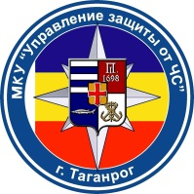
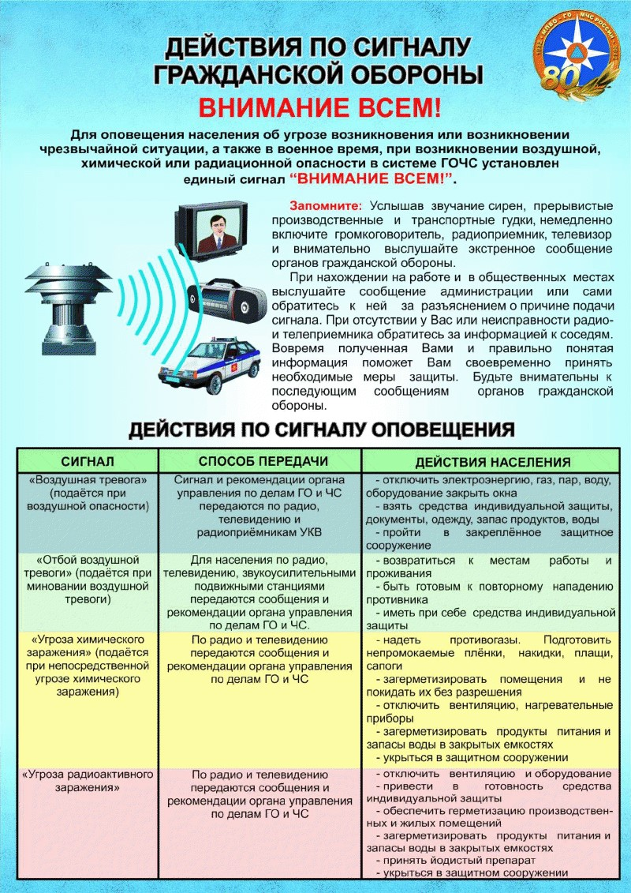
Информирование населения при срабатывании сирены осуществляется:
Сайт Администрации г. Таганрога
Вконтакте: https://vk.com/taganrogofficial
Телеграмм: https://t.me/taganrogadmin
Cайт МКУ «Управление защиты от ЧС»
Вконтакте: https://vk.com/club217448889
Телеграмм: https://t.me/tagan112

